Ленин об истине
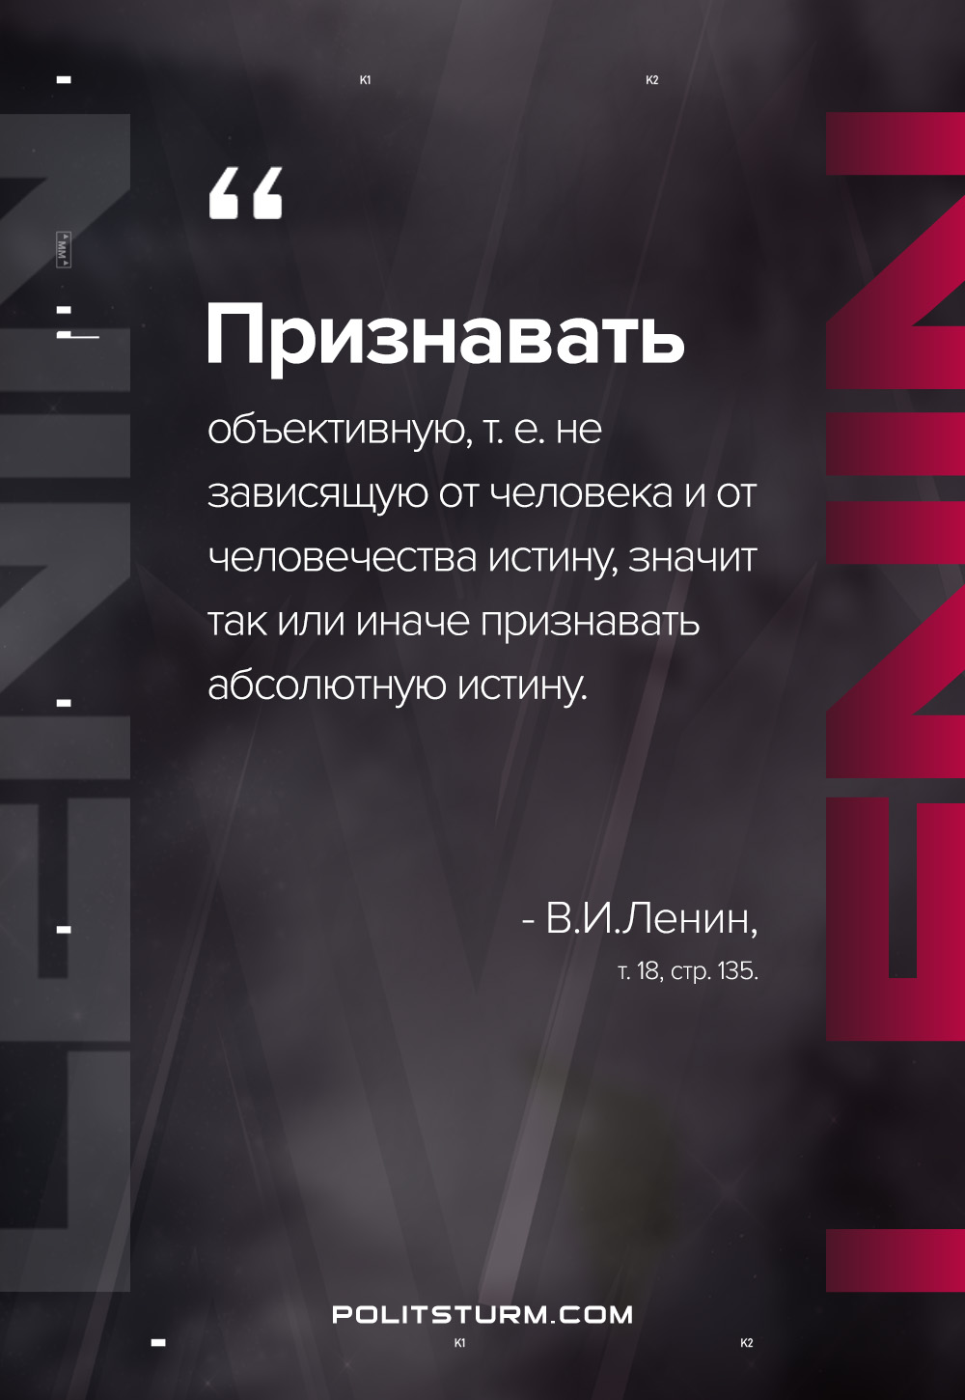

Оригинальная статья
2021-05-22

«Признавать объективную, т. е. не зависящую от человека и от человечества истину, значит так или иначе признавать абсолютную истину.»
В.И.Ленин, ПСС, т.18, с.135

Оригинальная статья

